Дана следующая схема данных

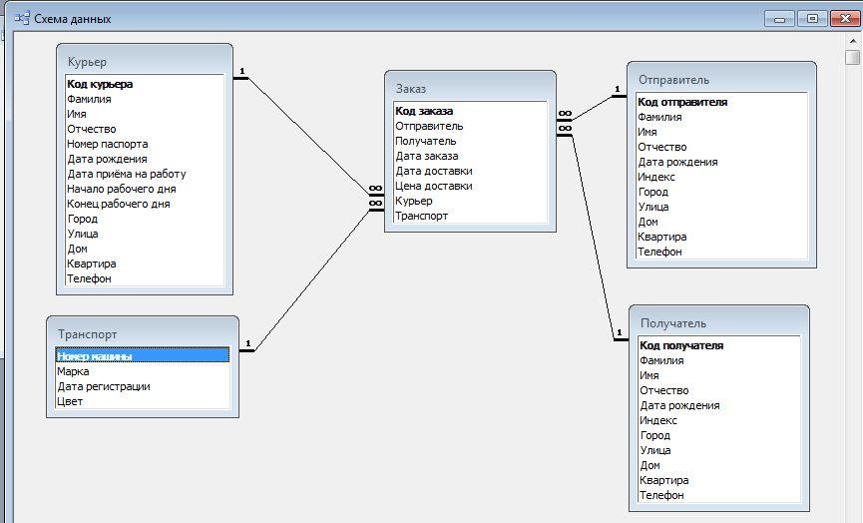

Задания работы:

1. Используя подход DB API (Рабатаем с SQL запросами ) создать базу данных SQLite содержащую минимум 2 таблицы из представленной схемы. Для каждой из таблиц выполнить запрос на внесение строки данных и для одной из созданных таблиц запрос на изменение данных
2. Выбрать ORM библиотеку из представленных на лекции. Работаем с базой созданной в задании 1. С помощью ORM создать модель 3 оставшихся таблиц из схемы (отличающихся от таблиц из задания 1). Добавить таблицы в базу. Реализовать код добавления информации в созданные базы (по 2 строки)

В отчете предоставить код заданий и получившуюся базу данных